Лабораторная работа №6

Python, знакомство с библиотеками

Что такое библиотека в ЯП Python и для чего они нужны?

Библиотеки Python — это файлы с шаблонами кода. Их придумали для того, чтобы людям не приходилось каждый раз заново набирать один и тот же код: они просто открывают файл, вставляют свои данные и получают нужный результат.

В качестве примера мы будем разбирать такую библиотеку как matplotlib, она позволяет визуализировать данные при помощи двухмерной и трёхмерной графики, что крайне важно если вы решите работать с DataScience.

Для начала вам необходимо создать ячейку со-следующим содержанием.



Рисунок 1- Исходные данные

В течении обзорной части мы будем визуализировать данные, описанные в данной ячейке. Теперь в следующей ячейке напишите и инициализируйте следующий код.

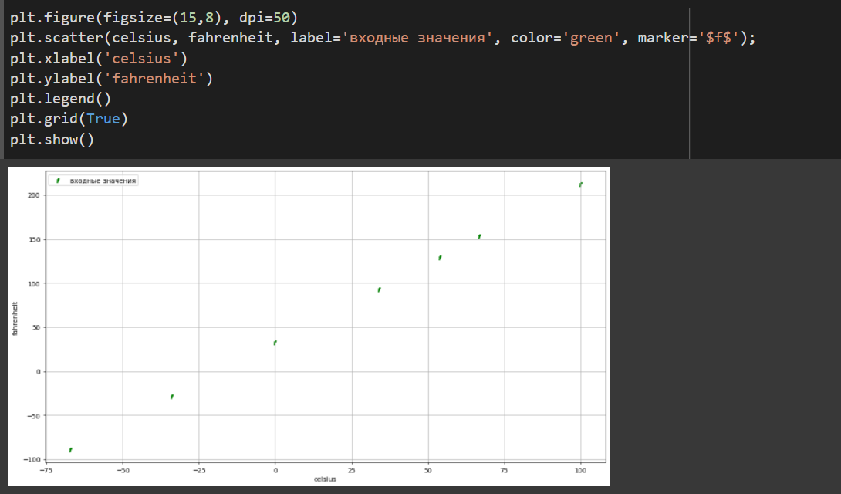

Рисунок 2- Начало работы с библиотекой

Первая строчка позволяет определить масштабы и и размеры самого выводимого поля графика. При помощи второй строчки вы можете изменить обозначения маркеров, сами маркеры, а также их цвет.

Третья и четвёртые строчки отвечают за названия осей координат Х и У.

plt.legend отвечает за отображение легенды графика (в нашем случае легенда это “f входные данные”).

plt.grid отвечает за отображение сетки на графике.

plt.show позволяет вывести сам график.

Далее вы должны написать код, который позволит соотнести данные, относящиеся к цельсиям и фаренгейтам.

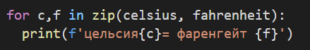

Рисунок 3- вывод данных

Далее мы подключаем библиотеку sklearn для того чтобы вычислить линейную регрессию из нашего набора данных, для того чтобы выполнить прогнозирование данных и сравнить его со-своим уже готовым набором данных.

Напишите и выполните следующий код.

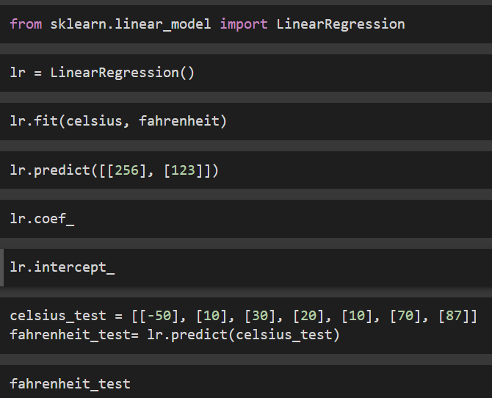

Рисунок 4- Проведение линейной регрессии

В ходе выполняемых операций производится вычисление линейной регрессии из данных, записанных в переменных под названием celsius и fahrenheit, после чего вычисляются их коэффициенты и проводится тестовый вывод данных для градусов фаренгейта по соотношению к градусам цельсия, записанных в ячейке выше.

Далее вы должны написать код приведённый ниже и сравнить предсказанные данные рядом с градусами цельсия, и убедиться в их полной неактуальности, так как это только лишь была линейная регрессия, и в будущем при изучении DataScience вы сможете узнать, что такое веса, нейронные слои и так-далее, которые позволят вам делать подобные прогнозы с практически 100% точностью.

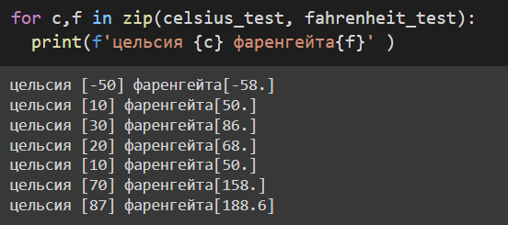

Рисунок 5- Предиктовые значения

Далее мы подключим библиотеку numpy для того чтобы произвести математическую операцию по вычислению градусов из цельсия в фаренгейты.

Во-второй ячейке заносятся данные (от -70С до 120С) и градусы фаренгейта которые будут высчитываться из значений, которые находятся в x_range

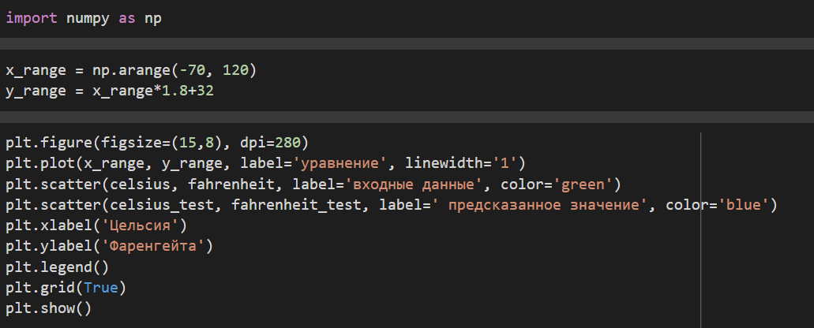

Рисунок 5- Использование библиотеки numpy и вывод графика

Далее вы увидите следующий результат, который означает значения которые были предсказаны при помощи библиотеки numpy и значения которые были занесены вами вручную.

После того как вы проверили весь код на работоспособность, вы можете приступать к выполнению самостоятельной части данной лабораторной работы.

Задания для самостоятельного выполнения:

Задания обычной сложности:

1. Возьмите систему мер перевода из фаренгейта в кельвины и проделайте с ними все те же операции что проводились с цельсиями и фаренгейтами.

(стартовые данные вы должны вычислить и занести сами)

1. Загрузите внутрь вашего блокнота ваш репозиторий GitHub который вы создали вовремя четвёртой лабораторной работы
2. Используя документацию библиотеки matplotlib выведите графики трёх типов которые не рассматривались в лабораторной работе, с данными на ваше усмотрение
3. Подключите библиотеку math и выведите:

* Число Эйлера
* Число Пи
* nan
* вычислите факториал из числа, которое является вашим порядковым номером в журнале
* Выведите наибольший делитель для двух чисел, (для вашего порядкового номера в журнале и для количества памяти вашего телефона)

Задания повышенной сложности:

1. При помощи функционала библиотеки matplotlib, используя графики нарисуйте сложную фигуру или котика.
2. Самостоятельно разобрать набор данных под названием Fashion mnist и продемонстрировать работу всех библиотек и компонентов преподавателю, если точнее, то от вас требуется:

* показать все типы вещей, которые распознаёт эта нейронная сеть
* Натренировать модель
* Показать несколько элементов вещей которые есть модели, также показать к какому типу относится данная вещь
* Немного написать о каждой используемой библиотеке в ячейке комментария